1. 任务描述
本次挑战赛聚焦于多标签胸部疾病分类任务。区别于传统的单标签分类，多标签分类要求算法能够同时识别一张胸部X光片中存在的多种异常征象或疾病类型。
参赛者需设计并训练深度学习模型，基于提供的标准化胸部X光片训练数据集，学习影像特征与对应多组标签间的复杂映射关系。最终，模型需要对测试集中的每张X光片进行精准推断，输出其可能包含的所有疾病类别概率，并确保在样本不均衡、标签共现及类间相似性高的挑战下，维持高鲁棒性与泛化能力。
2. 数据集描述
（1）数据构成与划分
●训练集（含标注）：共计18513次检查，用于模型训练，提供完整的多标签标注。
●验证集（含标注）：共计859次检查，用于调参及模型选型，提供完整的多标签标注。
●测试集（不含标注）：共计1414次检查，用于最终排名评估。测试集标签由主办方保密，参赛者需提交推理结果文件。
（2）数据内容与格式
●图⽚格式：JPG/PNG
●图⽚尺寸：无固定尺寸，因拍摄设备不同存在差异
●图片文件夹说明
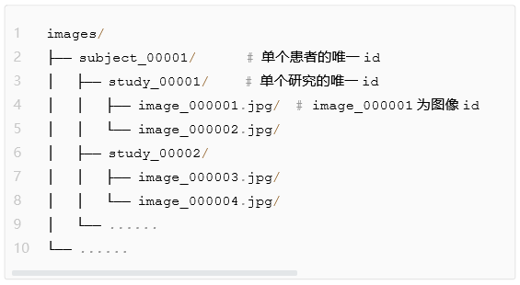
（3）类别标签说明
总共10个类别，每个类别只有在相关研究报告中被正面提及且出现在对应图像中，才会被标记。以下是每个类别id与标签的映射关系：
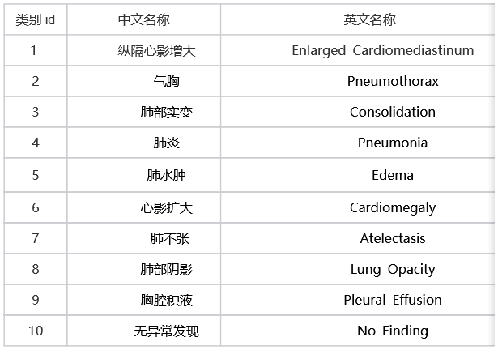
（4）相关字段说明
●Subject_id：单个患者的唯一id
●Study_id：单个检查的唯一id，可能包含一张或多张胸部x光片
●Predict_class：患病类别id
●ViewPosition：X射线穿透身体的方向，即X光机的投射视角
●PatientOrientation：患者在检查时的身体姿势
●Rows：图像高度
●Columns：图像宽度
●Support Devices：是否存在任何类型的医疗支持设备，1表示有，0表示没有，-1表示不确定，None表示报告中未提及

六、评价标准
1.提交次数限制
每日最多 2 次提交
2.评估指标及排名方法
●主要指标：宏平均AUC (Macro-averaged AUC)，用于模型核心性能的衡量
●辅助指标：宏平均F1 (Macro-F1)，用于辅助区分性能相近的模型
●排名方法：优先以主要指标排名，当且仅当主要指标相等时，采用辅助指标进行二次排序

七、作品提交要求
1.提交内容
测试集最终预测结果的csv文件
说明：初赛仅提交预测结果csv文件，复赛需要同时提交预测结果csv文件及模型以供验证
2.提交文件格式
对于测试集中的每次检查即Study_id，模型需输出对应的类别id及其概率值。将最终结果生成⼀个.csv格式的结果⽂件，命名为"submission.csv"，编码为UTF-8，格式示例如下：
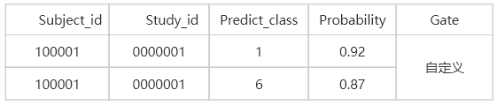
说明：
●Study_id：单个检查的唯一id
●Predict_class：模型预测该次检查对应的各个类别id（需保证每个Study_id下都有10个类别）
●Probability：模型预测该次检查为某类别的概率，取值范围为[0,1]
●Gate：类别阈值默认为0.5，若需要自定义阈值，可以在最后一列填入，否则该列不填；
3.服务器参数
●GPU: NVIDIA T4 16GB ×1
●CPU：8核
●内存：32G
●磁盘：≥100 GB SSD
●NVIDIA驱动： ≥570.117（CUDA 12.8 配套）
●CUDA/cuDNN：容器内置 CUDA 12.8 + cuDNN 9
●Python: 3.12
●推理框架: PyTorch 2.10.0（CUDA 12.8/cuDNN 9）、TensorRT 10.9.0.34、ONNX Runtime GPU 1.26.0
●对应的镜像版本：
docker pull crpi-4leqgt7v1jo7rycf.cn-beijing.personal.cr.aliyuncs.com/coder02026/compete:3.0
4.其他约束
●模型文件压缩前总大小 ≤ 500MB
●单张图像端到端延迟 ≤ 100ms
●本次比赛只允许参赛选手使用主办方提供的训练数据集
●允许使用数据增强技术，但不允许使用外部标注数据

八、其他规定
1. 数据使用要求
本次大赛提供的全部数据、信息等，未经允许，任何人不可以任何形式使用、传播、披露、授权他人使用。
2.限制原则
●作品必须健康、合法，无任何不良信息及商业宣传行为
●不违反任何中华人民共和国有关法律
●须保证原创性，不侵犯任何第三方知识产权
●禁止抄袭他人代码和方案
●一经发现违规行为，主办方将直接取消其参赛资格
3. 知识产权
参赛作品的知识产权归参赛者所有，但主办方有权将优秀作品用于学术交流和技术推广，并保留赛事解释权。

